Лабораторная работа № 3. Управляющие структуры
Абакумова Олеся Максимовна, НФИбд-02-22
Содержание

Список иллюстраций

Список таблиц

1 Цель работы
Основная цель работы — освоить применение циклов функций и сторонних для Julia пакетов для решения задач линейной алгебры и работы с матрицами.

2 Задание
- Выполнить примеры, приведенные в лабораторной работе.
- Выполнить задания для самостоятельного выполнения

3 Выполнение лабораторной работы

3.1 Циклы while и for
Для различных операций, связанных с перебором индексируемых элементов структур данных, традиционно используются циклы while и for. Синтаксис while:
while <условие>
<тело цикла>
end
Синтаксис for:
for <переменная> in <диапазон>
<тело цикла>
end
Рассмотрим примеры (рис. 1):
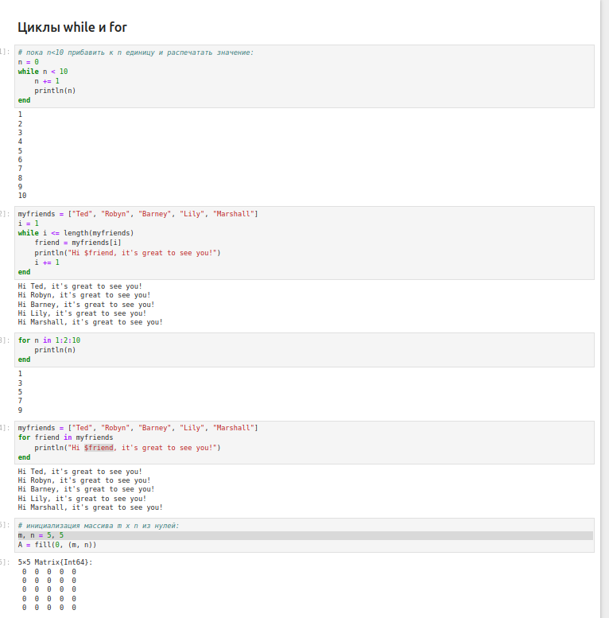
Рис. 1: Примеры с while и for
Пример использования цикла for для создания двумерного массива, в котором значение каждой записи является суммой индексов строки и столбца (рис. 2):
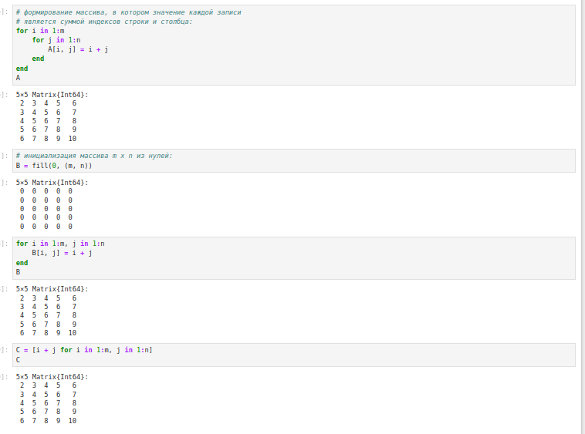
Рис. 2: Использование цикла for для создание двумерного массива
Также выше приведены другие различные реализации.

3.2 Условные выражения
Довольно часто при решении задач требуется проверить выполнение тех или иных условий. Для этого используют условные выражения. Синтаксис условных выражений с ключевым словом:
if <условие 1>
<действие 1>
elseif <условие 2>
<действие 2>
else
<действие 3>
end
Рассмотрим пример (рис. 3):
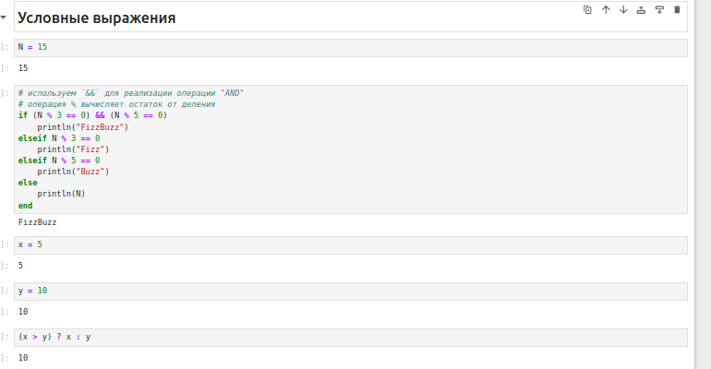
Рис. 3: Пример условного выражения
Синтаксис условных выражений с тернарными операторами:
a ? b : c
(если выполнено a, то выполнить b, если нет, то c). Такая запись эквивалентна записи условного выражения с ключевым словом:
if a
b
else
c
end
Пример условного выражения с тернарным оператором также рассмотрен выше (рис. 3).

3.3 Функции
Julia дает нам несколько разных способов написать функцию. Первый требует ключевых слов function и end (рис. 4):
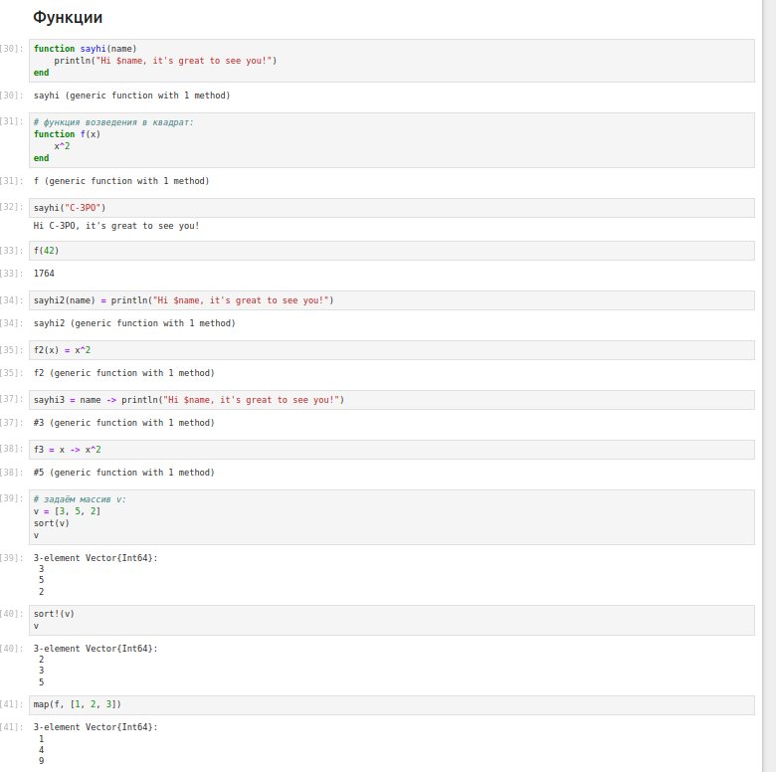
Рис. 4: Пример написания функции
По соглашению в Julia функции, сопровождаемые восклицательным знаком, изменяют свое содержимое, а функции без восклицательного знака не делают этого. Можно рассмотреть это на примере функции sort(рис. 4).
Функция sort(v) возвращает отсортированный массив, который содержит те же элементы, что и массив v, но исходный массив v остаётся без изменений. Если же использовать sort!(v), то отсортировано будет содержимое исходного массива v.
В программировании под функцией высшего порядка понимается функция, принимающая в качестве аргументов другие функции или возвращающая другую функцию в качестве результата. Основная идея состоит в том, что функции имеют тот же статус,что и другие объекты данных.
- В Julia функция map (рис. 5)является функцией высшего порядка, которая принимает функцию в качестве одного из своих входных аргументов и применяет эту функцию к каждому элементу структуры данных, которая ей передаётся также в качестве аргумента.
- Функция broadcast (рис. 5) — ещё одна функция высшего порядка в Julia, представляющая собой обобщение функции map. Функция broadcast() будет пытаться привести все объекты к общему измерению, map() будет напрямую применять данную функцию поэлементно.
- Точечный синтаксис (рис. 5) для broadcast() позволяет записать относительно сложные составные поэлементные выражения в форме, близкой к математической записи.
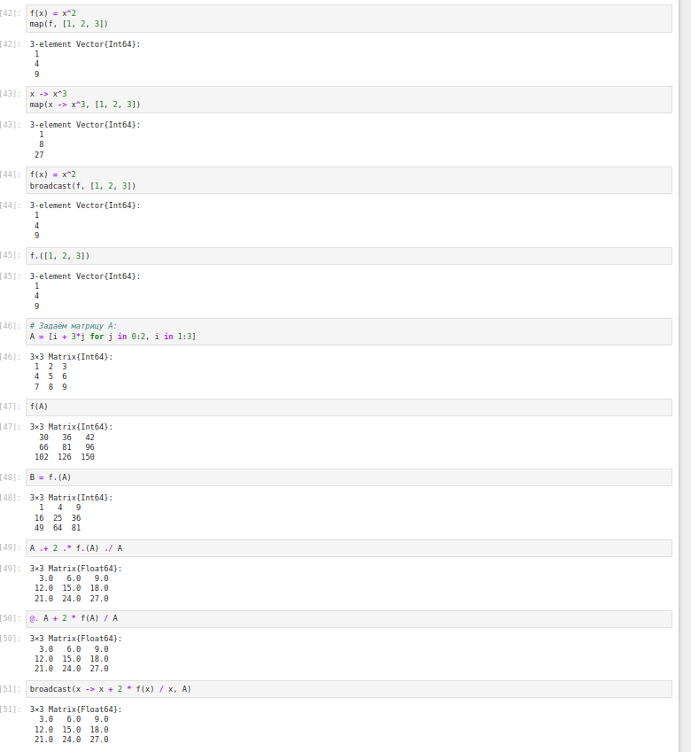
Рис. 5: Использование функций

3.4 Сторонние библиотеки (пакеты) в Julia
Julia имеет более 2000 зарегистрированных пакетов, что делает их огромной частью экосистемы Julia. Есть вызовы функций первого класса для других языков, обеспечи- вающие интерфейсы сторонних функций. Можно вызвать функции из Python или R, например, с помощью PyCall или Rcall.
- При первом использовании пакета в текущей установке Julia вам необходимо использовать менеджер пакетов, чтобы явно его добавить (рис. 6).
- При каждом новом использовании Julia (например, в начале нового сеанса в REPL или открытии блокнота в первый раз) нужно загрузить пакет, используя ключевое слово using(рис. 6).
- Можно рассмотреть пример с использованием пакета Colors(рис. 6).
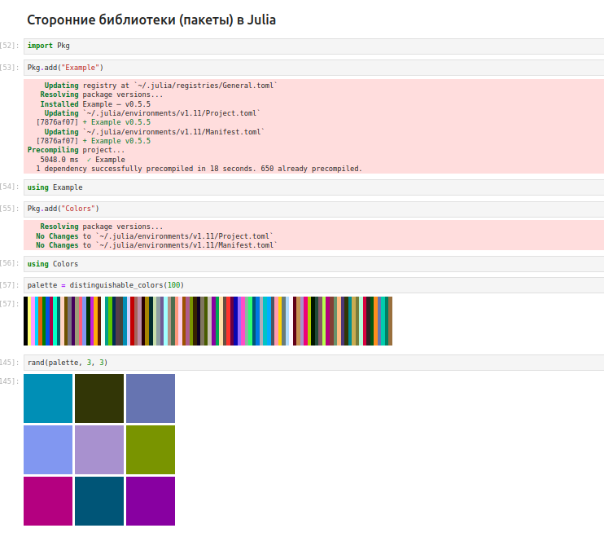
Рис. 6: Установка пакета, его подключение и пример с его использованием

3.5 Задания для самостоятельной работы
- Используя циклы while и for (рис. 7):
- выведите на экран целые числа от 1 до 100 и напечатайте их квадраты;
- создайте словарь squares, который будет содержать целые числа в качестве ключей и квадраты в качестве их пар-значений;
- создайте массив squares_arr, содержащий квадраты всех чисел от 1 до 100.
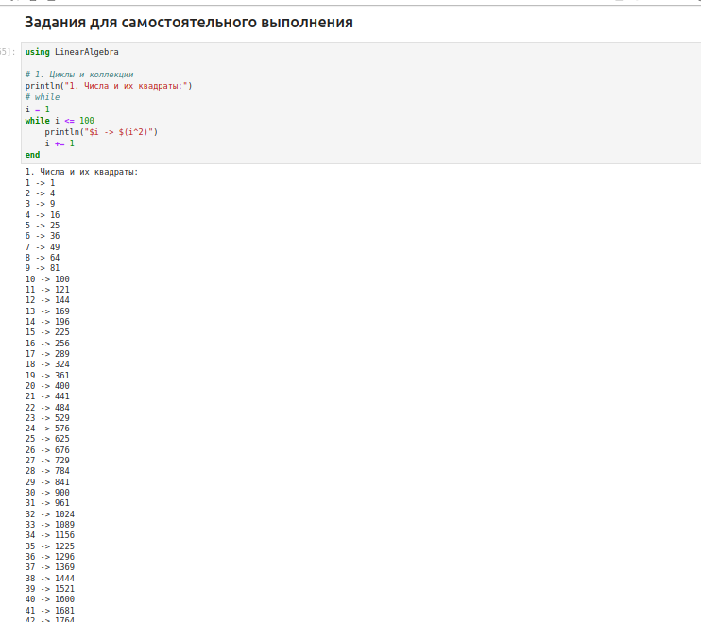
Рис. 7: Задание 1
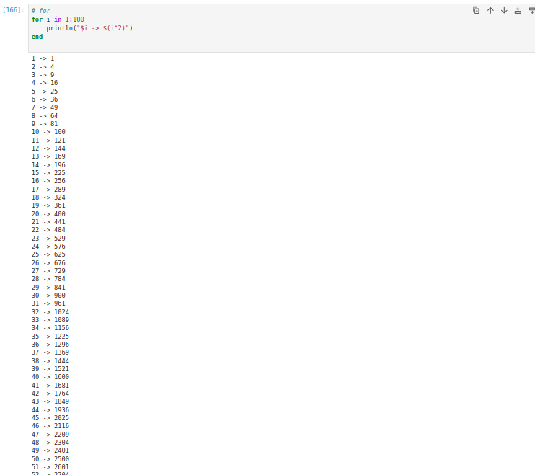
Рис. 8: Задание 1
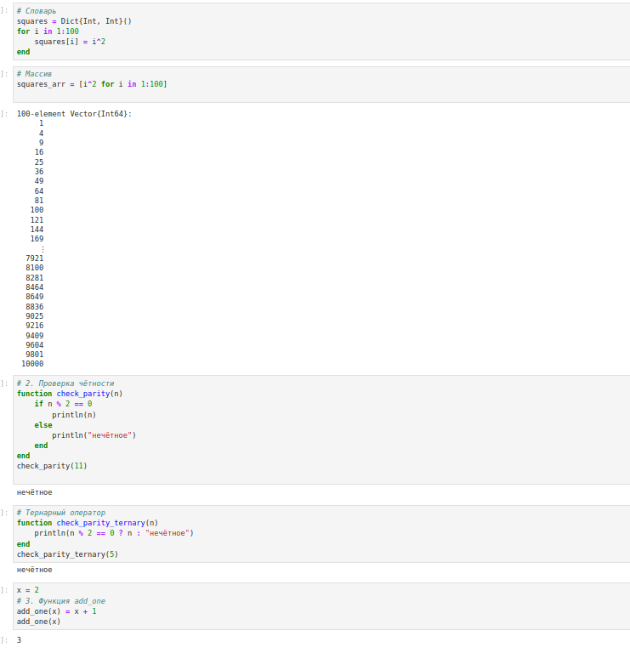
Рис. 9: Задание 1, 2 и 3
- Напишите условный оператор, который печатает число, если число чётное, и строку «нечётное», если число нечётное. Перепишите код, используя тернарный оператор (рис. 9).
- Напишите функцию add_one, которая добавляет 1 к своему входу (рис. 9).
- Используйте map() или broadcast() для задания матрицы A, каждый элемент которой увеличивается на единицу по сравнению с предыдущим (рис. 10).
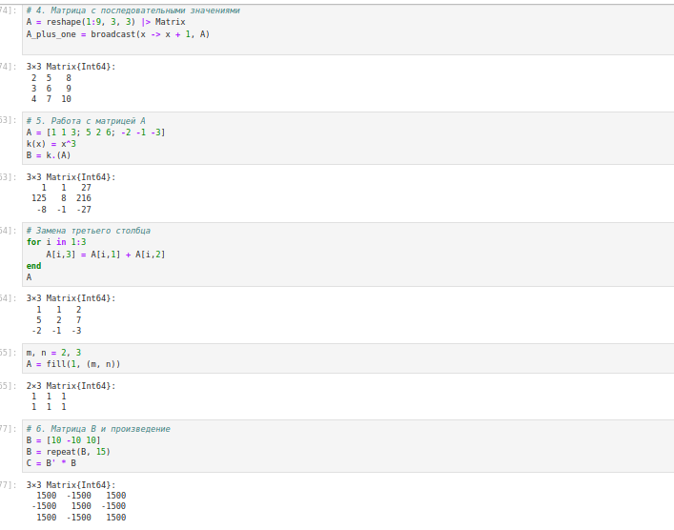
Рис. 10: Задание 4, 5 и 6
- Задайте матрицу А и выполните (рис. 10):
- Возведите матрицу в третью степень.
- Замените третий столбец матрицы А на сумму второго и третьего столбцов.
- Создайте матрицу B с элементами. Вычислите матрицу $C=B^{T}B$ (рис. 10).
- Создайте матрицу Z размерности 6 x 6, все элементы которой равны нулю, и матрицу E, все элементы которой равны 1. Используя циклы while или for и закономерности расположения элементов, создайте следующие матрицы размерности 6 x 6 (рис. 11).
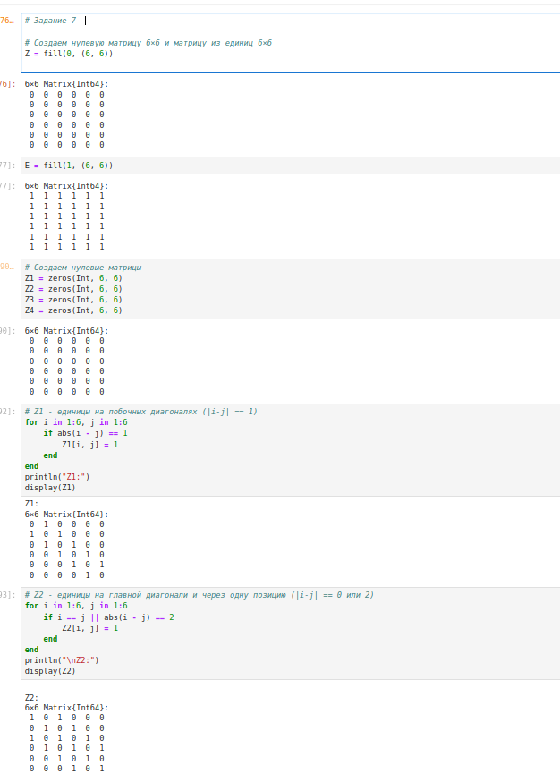
Рис. 11: Задание 7
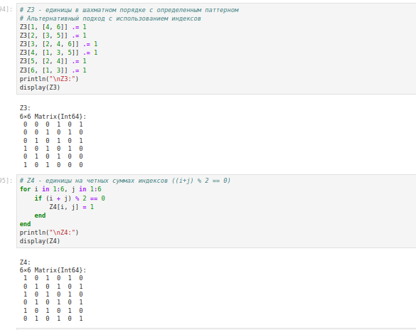
Рис. 12: Задание 7
- В языке R есть функция outer(). Фактически, это матричное умножение с возможностью изменить применяемую операцию (например, заменить произведение на сложение или возведение в степень)/ Напишите эту функцию. (рис. 13).
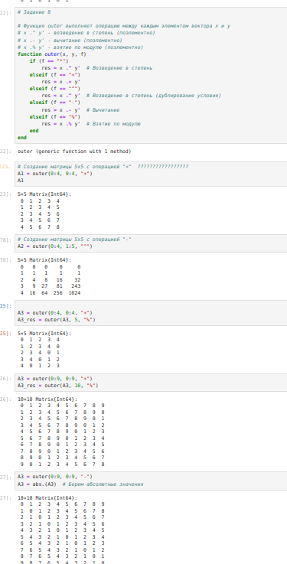
Рис. 13: Задание 8
- Решите следующую систему линейных уравнений с 5 неизвестными (рис. 14):
$$\left\{\begin{matrix}x_{1}+2x_{2}+3x_{3}+4x_{4}+5x_{5}=7, \\ 2x_{1}+x_{2}+2x_{3}+3x_{4}+4x_{5}=−1, \\ 3x_{1}+2x_{2}+x_{3}+2x_{4}+3x_{5}=−3, \\ 4x_{1}+3x_{2}+2x_{3}+x_{4}+2x_{5}=5, \\ 5x_{1}+4x_{2}+3x_{3}+2x_{4}+x_{5}=17,\end{matrix}\right.$$
рассмотрев соответствующее матричное уравнение Ax = y. Обратите внимание на особый вид матрицы A. Метод, используемый для решения данной системы уравнений, должен быть легко обобщаем на случай большего числа уравнений, где матрица A будет иметь такую же структуру.
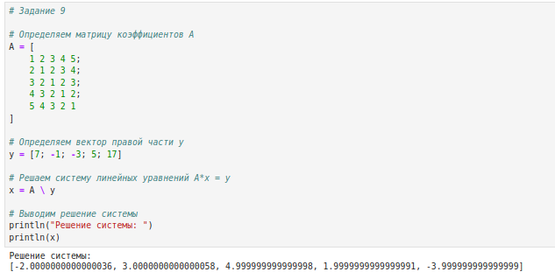
Рис. 14: Задание 9
- Создайте матрицу M размерности $6×10$, элементами которой являются целые числа (рис. 15).
- Вычислите (рис. 15):
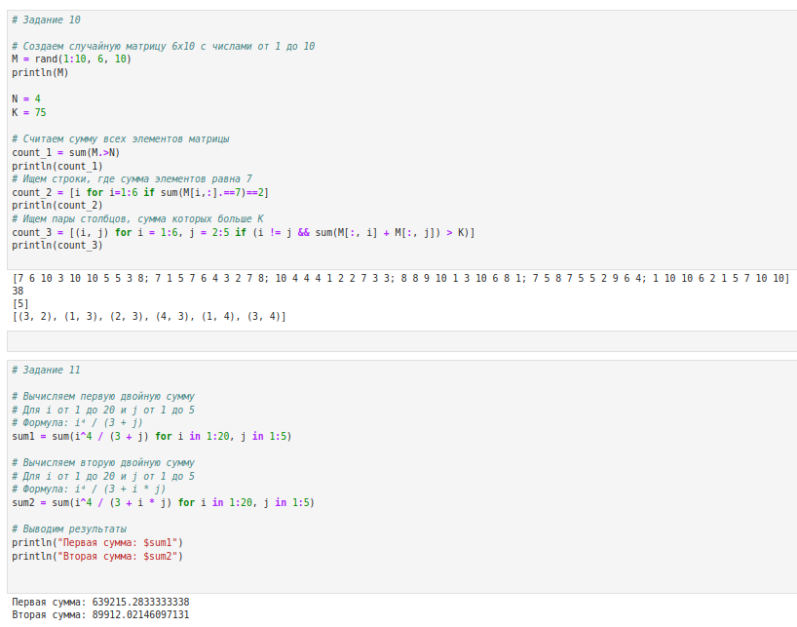
Рис. 15: Задание 10 и 11

4 Выводы
В результате выполнения данной лабораторной работы я освоила применение циклов функций и сторонних для Julia пакетов для решения задач линейной алгебры и работы с матрицами.

